编程题
- ⻰格-库塔公式
- 核心算法大致如下：
for(int i = 0; i < N; i++) {
k1 = h * f(x, y);
k2 = h * f(x + h/2, y + k1/2);
k3 = h * f(x + h/2, y + k2/2);
k4 = h * f(x + h, y + k3);

y = y + (k1 + 2*k2 + 2*k3 + k4)/6;
x += h;
}
设区间被划分为N个步长，则算法需要进行N次迭代。在每次迭代中，仅进行常数次计算（计算四个中间变量k1,k2,k3,k4），因此总时间复杂度为O(N)；在算法执行过程中，仅需存储当前的变量，所需空间为常数级。如果需要存储所有计算节点的结果用于后续分析，则空间复杂度为O(N)。
- 采用龙格-库塔方法对微分方程y’=cosx进行数值求解，初值为y(0)=0。在区间[0，2π]上以步长h=0.1进行迭代计算，通过逐步更新函数值得到各节点处的数值解。同时将数值解与真实解y=sinx进行比较，用公式计算各节点的误差，并最终求出均方误差以评估算法精度。
核心代码和测试案例截图如下。MSE结果为0是因为误差较小，即使将precision设为12位也是0。
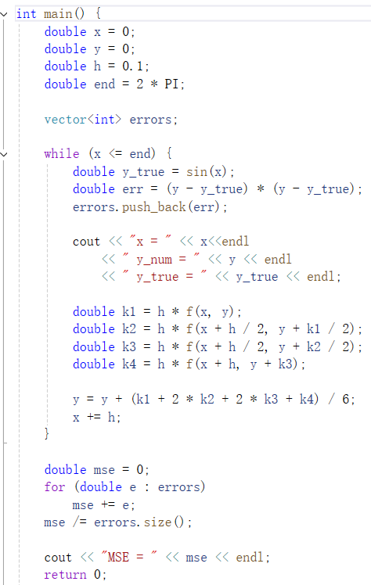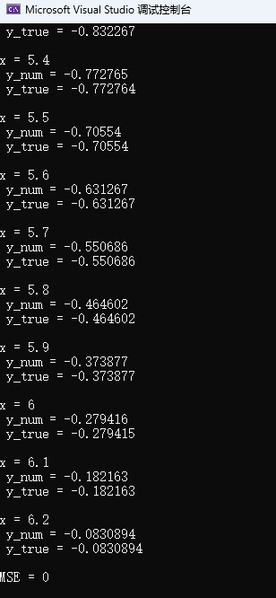

- 求解水面高度
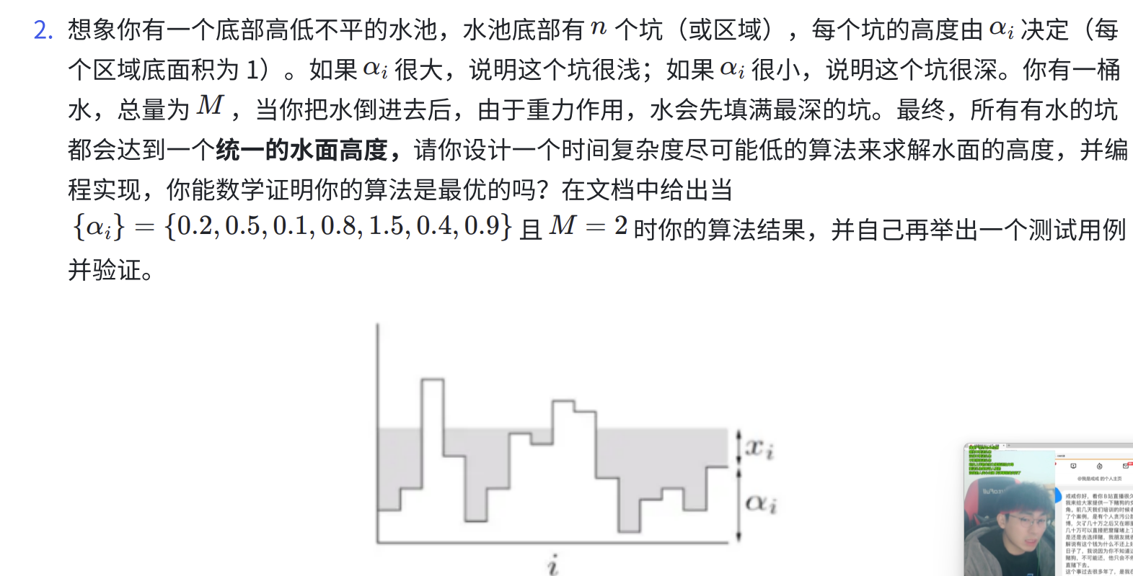
首先对坑的高度从小到大进行排序，然后从最低高度开始逐层填充水量。在每一层中，将当前层提升到下一层的水量。然后检查剩余水量，如果水量足够，则继续向上填充；否则根据剩余水量计算最终水面高度。时间复杂度O(nlogn)，空间复杂度O(1)。
数学证明：假设存在一种更优方案，使得某个较高的坑j被填充，而较低的坑i（$α_{i}<α_{j}$）仍未填满。 那么可以将一部分水从坑j转移到坑i，使得整体水面更加均匀，同时不会增加总用水量。因此原方案不是最优的，产生矛盾。

核心代码和测试案例一的结果大致如下：
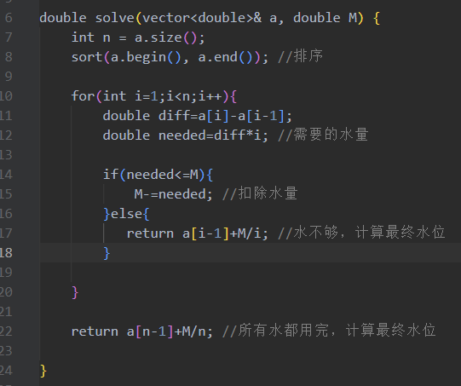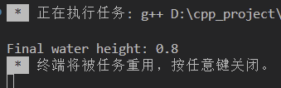
测试案例二为:
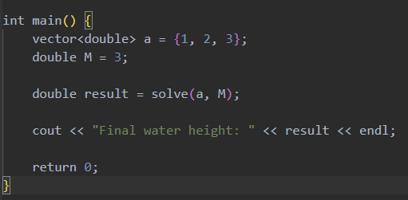
结果如下：
